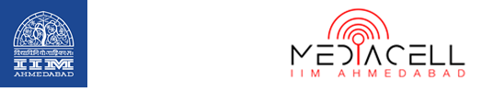

**प्रेस विज्ञप्ति**

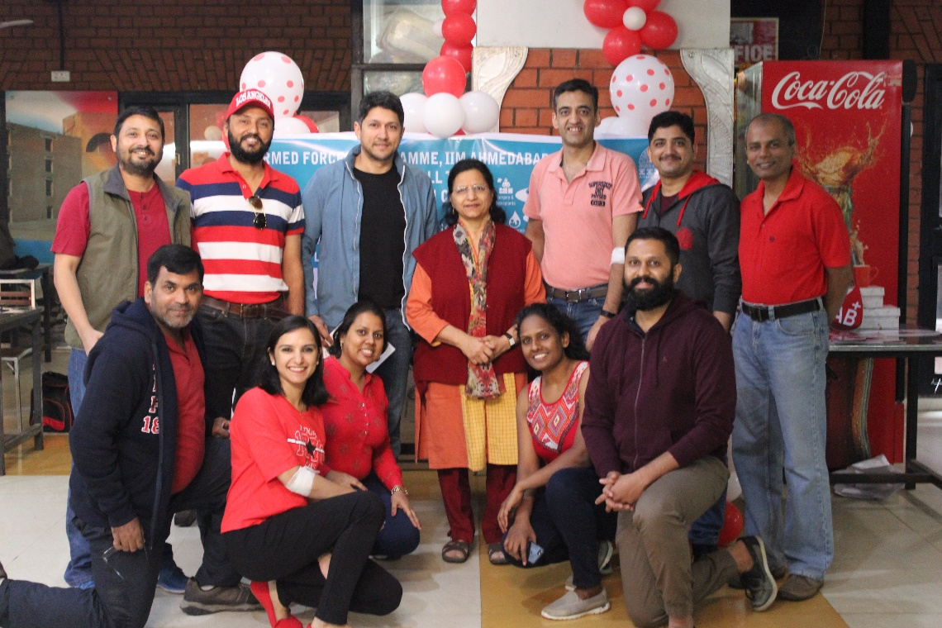

**जनवरी 8, 2019 |** **अहमदाबाद**

भारतीय प्रबंध संस्थान अहमदाबाद (आईआईएमए) में सशस्त्र सेनाबल कार्यक्रम (एएफ़पी) के अधिकारी छात्रों ने हेरिटेज परिसर में 6 जनवरी, 2019 को स्वैच्छिक रक्तदान शिविर का आयोजन किया। इस शिविर का आयोजन भारतीय रेड क्रॉस सोसाइटी की अहमदाबाद शाखा के सहयोग से किया गया था और दान किए गए रक्त का उपयोग अहमदाबाद में थैलेसीमिया से पीड़ित 800 से अधिक बच्चों के इलाज के लिए किया जाएगा।

इस अभियान का विषय था "डोनेट ब्लड एंड फाइंड द हीरो इन यू"(रक्तदान करें और अपने आप में एक हीरो पाएँ)। रक्त दान करने वाले 252 रक्तदाताओं में आईआईएमए समुदाय के संकाय, छात्र, कर्मचारी और उनके परिवार इस विशिष्ट कार्य के लिए सहर्ष आगे आए। इनमें से 205 रक्तदाताओं ने, आठ घंटे के लंबे सत्र के दौरान सफलतापूर्वक रक्तदान किया। इनमें से कुछ ने तो अपना जन्मदिन इस शुभ कार्य के साथ मनाया। परिसर में काम करने वाले सुरक्षा गार्डों में से एक श्री कल्पेश मकवाना ने अपने 44वेँ जन्मदिन का जश्न इस रक्तदान अभियान के जरिये मनाया। कल्पेश ने कहा, “मैं पिछले छह सालों से हर जन्मदिन पर रक्तदान करता हूँ। मैं जहाँ नौकरी करता हूँ उस संस्थान में रक्तदान करते हुए आज मैं बहुत खुश हूँ”।

परिसर में आयोजित रक्तदान शिविरों की संख्या ने इस बार एक नया रिकॉर्ड बनाया है। इस पहल को ग्रोसरी ई-रिटेलर, बिग बास्केट द्वारा उदारतापूर्वक समर्थित किया गया था, जिन्होंने सभी रक्तदाताओं के लिए शानदार पौष्टिक आहार उपलब्ध कराया।

एएफ़पी के छात्र और आयोजक टीम के सदस्य कमांडर मोहन कुमार और स्क्वाड्रन लीडर सुमेधा चोपड़ा ने इस आयोजन को सफल बनाने के लिए पूरे आईआईएम अहमदाबाद समुदाय के प्रति अपनी कृतज्ञता व्यक्त की। इस अवसर पर टिप्पणी करते हुए उन्होंने कहा, “हम इस कार्यक्रम का आयोजन करके और वास्तव में इसकी शानदार सफलता से पूरी प्रफुल्लित हैं। लेकिन यह पूरे आईआईएमए समुदाय के अपार समर्थन के बिना संभव नहीं था। कई रक्तदाता पहली बार रक्तदान करने और इसमें अपना योगदान देने के लिए बेहद उत्साहित थे। हम पूरे आईआईएम समुदाय और भारतीय रेड क्रॉस सोसाइटी को धन्यवाद देते हैं कि उन्होंने हमें यह अवसर दिया और इस आयोजन को एक शानदार सफलता दिलाई।”

**भारतीय प्रबंध संस्थान अहमदाबाद (आईआईएमए) और सशस्त्र सेनाबल कार्यक्रम (एएफ़पी) के बारे में :**

सशस्त्र सेनाबल कार्यक्रम भारतीय प्रबंध संस्थान अहमदाबाद में आयोजित, भारतीय सशस्त्र सेनाबलों के अधिकारियों के लिए व्यवसाय प्रबंधन में छह महीने का आवासीय पाठ्यक्रम है, जो सिविल संगठनों के लिए परिवर्तनकारी हो सकते हैं।

सन् 1961 में स्थापित, भारतीय प्रबंधन संस्थान, अहमदाबाद (आईआईएमए) प्रबंधन शिक्षा में उत्कृष्टता के लिए विश्व स्तर पर प्रसिद्ध है। दुनिया के शीर्ष प्रबंध स्कूलों में से एक, आईआईएमए उद्यमों के अग्रणियों को शिक्षित करता है। संस्थान की सामरिक प्राथमिकताओं में : शिक्षाविदों, व्यवसायियों, पूर्वछात्रों और समुदाय समेत अपने विभिन्न वांछित क्षेत्रों के साथ संबंध मजबूत करना; विस्तार, स्वायत्तता, और टीमवर्क के उच्च प्रदर्शन के लिए काम के माहौल को पोषित करना; और गुणवत्ता में सुधार के साथ सामरिक विकास शामिल हैं।

प्रमुख कार्यक्रम स्नातकोत्तर प्रबंधन कार्यक्रम (पोस्ट ग्रेजुएट प्रोग्राम-पीजीपी) प्रबंधन रैंकिंग-2017 में फाइनेंशियल टाइम्स मास्टर्स में 21वेँ स्थान पर है। फाइनेंशियल टाइम्स के ग्लोबल एमबीए रैंकिंग 2017 के अनुसार, आईआईएमए के पोस्ट ग्रेजुएट प्रोग्राम फॉर एक्जीक्यूटिव्स (पीजीपीएक्स) को दुनिया में 29वें स्थान पर रखा गया है। खाद्य एवं कृषि-व्यवसाय प्रबंधन (पीजीपी-एफ़एबीएम) में स्नातकोत्तर कार्यक्रम को फ्रांस के एड्युनिवर्सल मास्टर्स रैंकिंग 2018 में प्रथम रैंक दिया गया है। आईआईएमए को भारत सरकार के मानव संसाधन एवं विकास मंत्रालय के राष्ट्रीय संस्थानगत रैंकिंग फ्रैमवर्क (एनआईआरएफ़) में प्रथम स्थान दिया गया है।

मीडिया प्रश्नों के लिए, कृपया संपर्क करें :

|  |  |
| --- | --- |
| **रघुराम वी.**  मीडिया सचिव  भारतीय प्रबंध संस्थान अहमदाबाद  मोबाइल : +91-9800172995  ईमेल : [p17vraghuram@iima.ac.in](mailto:p17vraghuram@iima.ac.in) | **मिथिला हेगड़े**  बाहरी मीडिया संपर्क (छात्र)  भारतीय प्रबंध संस्थान अहमदाबाद  मोबाइल : +91-9740499011  ईमेल : [p17mithilah@iima.ac.in](mailto:p17mithilah@iima.ac.in) |